1. border-box：

box-sizing: border-box;没有border-box;表示内容宽度为设置的宽度

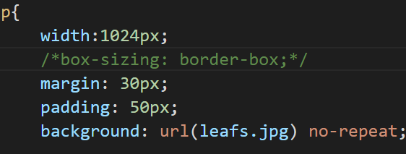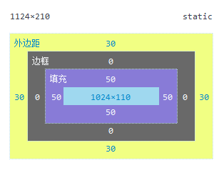

当设定当前的样式是border-box，标签的宽度为设置的宽度

有border-box表示标签宽度为设置的宽度

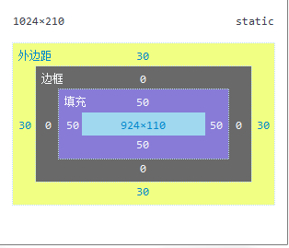

/\*origin:基点，初始位置：左上角外部开始\*/

background-origin: border-box;

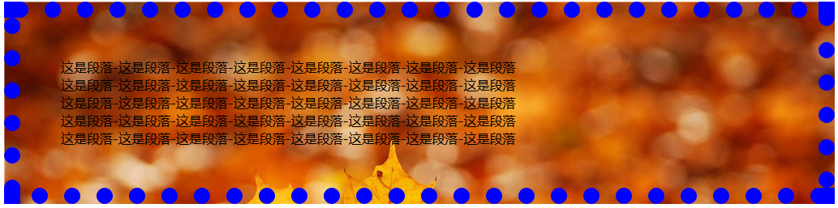

/\*初始位置：内边距左上角外部开始\*/

background-origin: padding-box;

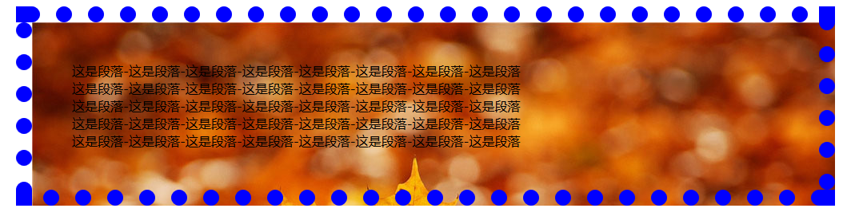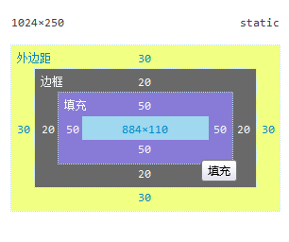

/\*初始位置：内容的左上角外部开始\*/

background-origin: content-box;

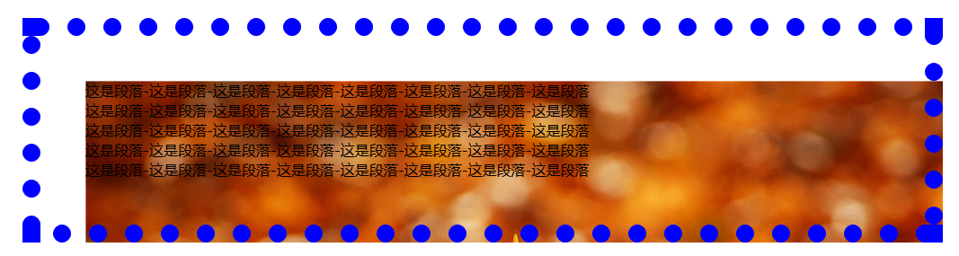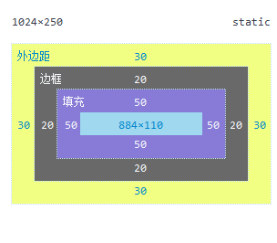

/\*结束位置：内边距的右下角外部裁剪\*/

background-clip: border-box;

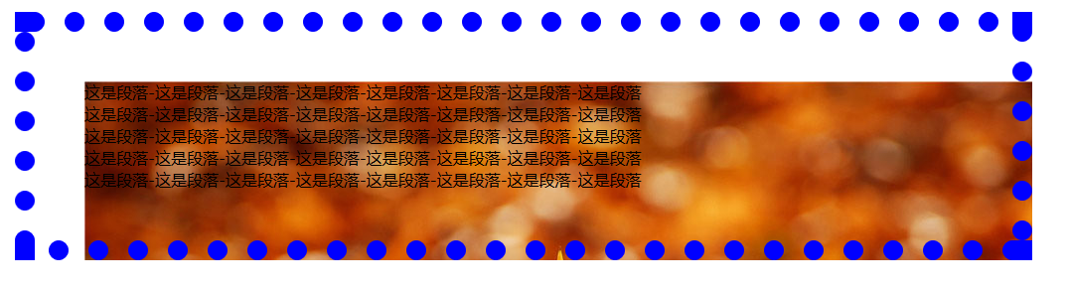

/\*结束位置：\*/

background-clip: padding-box;

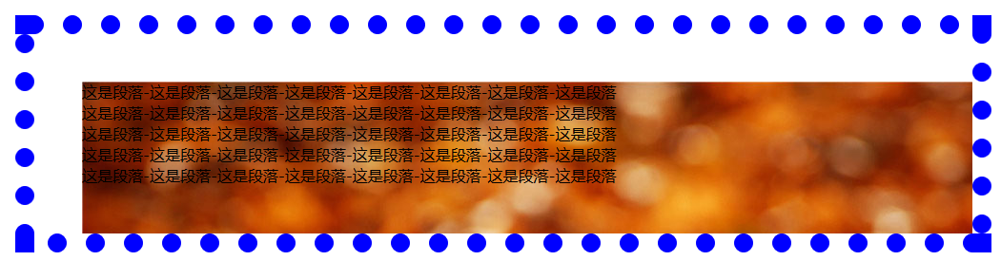

/\*结束位置：内容的右下角外部裁剪\*/

background-clip: content-box;

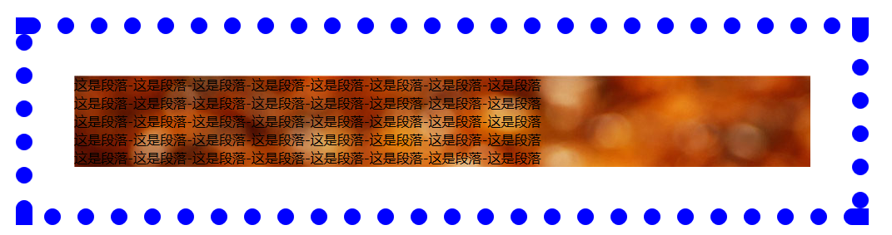

Box-sizing：content-box；

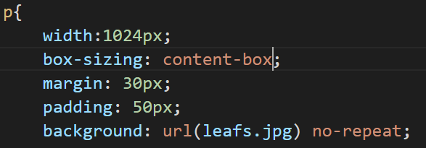

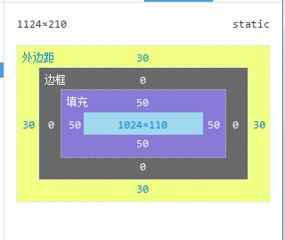

1. 自动编号：要想自动编号，得对元素进行设置，然后再对其进行计数器重置：

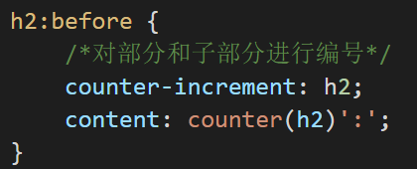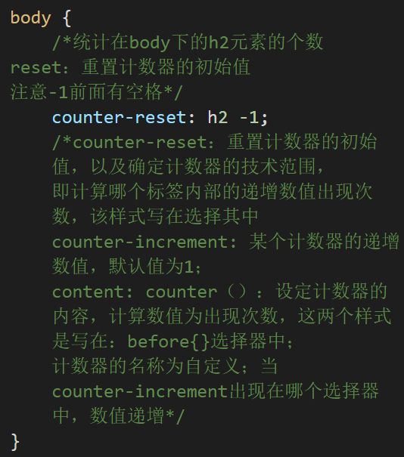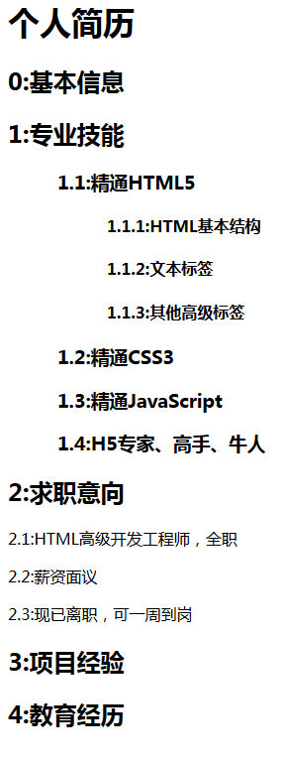

3.快速写标签：main>(div>(div\*2))\*2写完按tab键